Activités de la séquence n°4

Ondes acoustiques et sons musicaux
Fiches de synthèse mobilisées :
Fiche n°3 : les ondes périodiques
Fiche n°4 : ondes sonores et sons musicaux
Sommaire des activités
ACTIVITÉ 1 : la vitesse du son est-elle constante ? Étude avec un microcontrôleur 1
ACTIVITÉ 2 : additionner des signaux sinusoïdaux (V1 : utilisation d’un tableur) 3
ACTIVITÉ 3 : additionner des signaux sinusoïdaux (V2 : programmation en Python) 4
ACTIVITÉ 4 : qu’est-ce qui distingue le son musical du simple bruit ? 5
ACTIVITÉ 5 : la hauteur et le timbre du son 6
ACTIVITÉ 6 : la guitare est-elle bien accordée ? 7
ACTIVITÉ 7 : notre perception du « volume sonore » 7

- la vitesse du son est-elle constante ? Étude avec un microcontrôleur
On souhaite réaliser un montage à l’aide d’un microcontrôleur qui permette de mesurer la célérité des ondes ultrasonores dans l’air. Le capteur utilisé est l’association d’un émetteur et d’un récepteur de salves d’ultrasons. Voici ce que l’on appelle des salves :
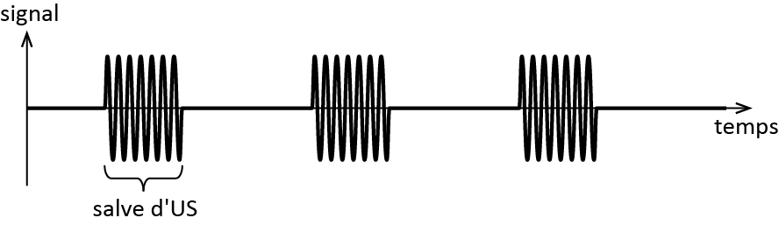
Manipulation :
- Réaliser le montage présenté ci-dessous :
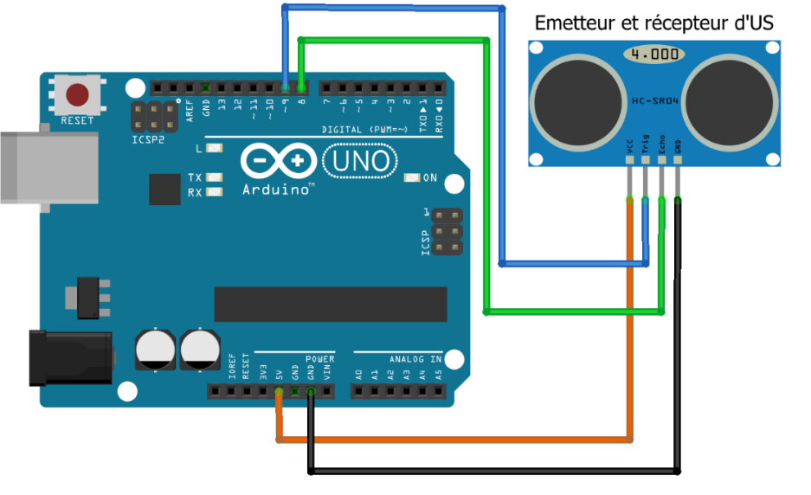
- Connecter le microcontrôleur à l’ordinateur et ouvrir le fichier « Mesure_v_son.ino »
- Téléverser le programme dans le microcontrôleur, et, dans le menu « outils », ouvrir le moniteur série : c’est la fenêtre où s’affichent les valeurs enregistrées par le microcontrôleur ainsi programmé.

Compréhension du programme, du phénomène exploité et premiers tests
- D’après le code du programme utilisé : laquelle des broches du capteur déclenche l’émission d’une salve d’ultrasons ? Laquelle témoigne de la réception d’une salve d’ultrasons ?
- D’après le code du programme : que vaut la durée d’une salve ? Quelle durée sépare deux salves successives ?
- Placer le dispositif dans une situation où le message « Aucun signal reçu ! » s’affiche. Le placer ensuite dans une situation où une mesure de durée est effectuée. Décrire ces deux situations.
- Quel phénomène explique que des ultrasons soient reçus par le capteur utilisé bien qu’il ne soit pas en face de l’émetteur ? Exploiter les observations précédentes pour répondre.
- En déduire une méthode permettant d’utiliser ce montage pour réaliser une mesure de la célérité des ondes ultrasonores dans l’air. Les mesures à effectuer et la relation à utiliser seront clairement indiquées. Un schéma illustrant le trajet de la perturbation ultrasonore est attendu.

Mesure de la célérité des ondes sonores dans l’air
- Réaliser l’expérience décrite à la question 5, noter les valeurs et calculs effectués pour déterminer la valeur de la célérité des ondes sonores dans l’air.

La vitesse du son est-elle une constante ?
Le modèle du gaz parfait, dans certaines conditions de propagation, permet d’établir une expression théorique de la célérité des ondes sonores qui s’y propagent :
$$v=\sqrt{\frac{γRT}{M}}$$
- $γ$ est un coefficient qui dépend de la forme des molécules constituant le gaz.
- $R$ est la constante du gaz parfait.
- $T$ est la température du gaz en kelvin.
- $M$ est la masse molaire du gaz.
- Proposer, à l’aide du matériel disponible, le protocole d’une expérience permettant de vérifier qualitativement l’influence d’une des grandeurs intervenant dans cette relation.
- Réaliser l’expérience précédente, noter les résultats obtenus et conclure en indiquant si son résultat est compatible ou non avec cette relation.

- additionner des signaux sinusoïdaux (V1 : utilisation d’un tableur)
Nous verrons qu’une onde sonore peut toujours être décomposée en une somme d’ondes sinusoïdales appelées ses harmoniques. Pour faire le lien entre les propriétés physiques de ces ondes et les notions mathématiques sur les fonctions sinusoïdales, nous allons simuler à l’aide d’un tableur ce qu’il se passe lorsque l’on additionne des signaux sinusoïdaux de fréquences différentes.
DOCUMENT : évolution temporelle et spectre d’un signal
On montre en mathématiques que tout signal peut être décomposé comme une somme de signaux sinusoïdaux. Chaque signal sinusoïdal dont il est composé est appelé un harmonique de ce signal.
On distinguera donc :
- l’évolution temporelle du signal qui est sa représentation graphique en fonction du temps ;
- le spectre du signal qui est la représentation de l’amplitude de ses harmoniques en fonction de leur fréquence.
Travail à réaliser avec le tableur
- Ouvrir le fichier « SommeCOS_ELEVE.xlsx » ou « SommeCOS_ ELEVE.ods » avec le tableur approprié.
- Un signal sinusoïdal de fréquence $f$ et d’amplitude $A$ s’exprime en fonction du temps par :
$$u\left(t\right)=A\cos\left(2πft\right)$$
Vérifier que les cellules B11, B12, etc. respectent bien cette relation pour calculer les valeurs du signal de fréquence $f_{1}$ et d’amplitude $a_{1}$. Ce signal sera appelé le fondamental : c’est celui dont la fréquence est la plus basse.
- Ajout d’un premier harmonique :
- Dans les cellules C2, saisir une valeur de fréquence égale au double de $f_{1}$. Dans la cellule A2, saisir une valeur d’amplitude entre 0 et 1.
- Dans la cellule C11, saisir la formule permettant de calculer la somme des signaux de fréquences $f_{1}$ et $f_{2}$ et d’amplitudes $a_{1}$ et $a_{2}$. Itérer le calcul dans toute la colonne et observer les graphiques obtenus.
- Ajout d’autres harmoniques : en suivant la même méthode, ajouter encore deux harmoniques de fréquences $f_{3}=3f_{1}$, $f_{4}=4f_{1}$ et d’amplitudes comprises entre 0 et 1.
Questions :
- Lorsque l’on ajoute un harmonique dont la fréquence est un multiple de $f_{1}$, quelle(s) propriété(s) du signal est (sont) modifiée(s) ? Lesquelles ne changent pas ?
- Modifier les amplitudes des harmoniques et observer les conséquences que cela a sur l’évolution temporelle du signal, puis sur son spectre : noter ce qui change et ce qui ne change pas.
- Modifier la fréquence d’un des harmoniques du signal afin que sa fréquence ne soit plus un multiple de $f_{1}$. Quelle(s) conséquence(s) notable(s) cela a-t-il sur son évolution temporelle ?
- En guise de conclusion, recopier et compléter les deux phrases suivantes :
- Lorsqu’un signal est périodique, son spectre est constitué d’harmoniques dont les fréquences sont…
- Dans ce cas la modification de l’amplitude des harmoniques modifie … du signal mais pas …

- additionner des signaux sinusoïdaux (V2 : programmation en Python)
Une onde sonore peut toujours être décomposée en une somme d’ondes sinusoïdales appelées ses harmoniques. Pour faire le lien entre les propriétés physiques de ces ondes et les notions mathématiques sur les fonctions sinusoïdales, nous allons simuler à l’aide d’un programme Python ce qu’il se passe lorsque l’on additionne des signaux sinusoïdaux de fréquences différentes.
DOCUMENT : évolution temporelle et spectre d’un signal
On montre en mathématiques que tout signal peut être décomposé comme une somme de signaux sinusoïdaux. Chaque signal sinusoïdal dont il est composé est appelé un harmonique de ce signal.
On distinguera donc :
- l’évolution temporelle du signal qui est sa représentation graphique en fonction du temps ;
- son spectre qui est la représentation de l’amplitude des harmoniques en fonction de leur fréquence.
Ouverture et prise en main du programme Python
- Ouvrir avec un éditeur Python le fichier « SommeCOS_ELEVE.py ». Ce programme est conçu pour générer deux listes de valeurs ainsi que leurs représentations graphiques (voir document ci-après concernant les listes en Python) :
- l’une, notée $y1$, représentant un signal sinusoïdal de fréquence $f_{1}=440 Hz$ ;
- une autre notée $y2$ représentant une addition de plusieurs signaux sinusoïdaux. Les listes « frequence » et « amplitude » (lignes 7 et 10) contiennent les valeurs des fréquences et des amplitudes de ces signaux.
- Un signal sinusoïdal de fréquence $f$ et d’amplitude $A$ s’exprime en fonction du temps par : $u\left(t\right)=A\cos\left(2πft\right)$
Vérifier que la ligne 15 respecte cette relation pour calculer les valeurs du signal de fréquence $f_{1}$ et d’amplitude $a_{1}$. Ce signal sera appelé le fondamental : c’est celui dont la fréquence est la plus basse.
- Exécuter le programme une première fois.
Question :
- Pourquoi ne voit-on qu’une seule courbe à l’écran suite à cette première exécution ? Comparer les lignes de code n°15 et 16 pour répondre.
Travail de programmation à réaliser en Python
- Ajout d’un premier harmonique :
- Ajouter à la liste « frequence » (ligne 7) une seconde valeur égale au double de la première.
- Ajouter à la liste « amplitude » (ligne 10) une seconde valeur comprise entre 0 et 1.
- Modifier la ligne n°16 pour que $y2$ soit la somme des signaux de fréquences $f_{1}$ et $f_{2}$ et d’amplitudes $a_{1}$ et $a_{2}$.
- Exécuter le programme.
- Ajout d’autres harmoniques : en suivant la même méthode, ajouter deux harmoniques de fréquences $f_{3}=3f_{1}$ et $f_{4}=4f_{1}$ et d’amplitudes comprises entre 0 et 1.
Questions :
- Lorsque l’on ajoute un harmonique dont la fréquence est un multiple de $f_{1}$, quelle(s) propriété(s) du signal est (sont) modifiée(s) ? Lesquelles ne changent pas ?
- Modifier les amplitudes des harmoniques et observer les conséquences que cela a sur l’évolution temporelle du signal, puis sur son spectre : noter ce qui change et ce qui ne change pas.
- Modifier la fréquence d’un des harmoniques du signal afin que sa fréquence ne soit plus un multiple de $f_{1}$. Quelle(s) conséquence(s) notable(s) cela a-t-il sur son évolution temporelle ?
- En guise de conclusion, recopier et compléter les deux phrases suivantes :
- Lorsqu’un signal est périodique, son spectre est constitué d’harmoniques dont les fréquences sont…
- Dans ce cas la modification de l’amplitude des harmoniques modifie … du signal mais pas …
INSTRUCTIONS PYTHON pour gérer les listes
En Python une liste est une suite de nombres.
- Exemple : l’instruction : Liste = [9, 8, 7, 6, 5] crée une liste appelée « Liste » contenant cinq valeurs de rangs 0 à 4.
Le code Liste[n] renvoie la n^{ème} valeur de la liste.
Le code Liste[0] renvoie donc la valeur 9, le code Liste[1] renvoie la valeur 8, etc.
- qu’est-ce qui distingue le son musical du simple bruit ?

1ère partie : à quelle condition un son est-il musical ?
Nous appellerons « son musical » un son auquel il est possible d’attribuer une note de musique. À l’oreille, nous pouvons tous distinguer les sons musicaux des autres sons. Cette activité a pour but de répondre à cette question : qu’est-ce qui, du point de vue de la physique, distingue une onde sonore correspondant à un son perçu comme musical ?
- Proposer deux exemples, issus de la vie quotidienne, de sons musicaux puis deux exemples de sons non musicaux.
Expériences :
- Connecter un micro à l’entrée d’une carte d’acquisition reliée à un ordinateur muni d’un logiciel dédié.
- Paramétrer le logiciel pour une acquisition de 1000 points sur une durée de 50ms.
- Émettre et enregistrer deux sons différents :
- celui d’un(e) élève qui se racle la gorge ;
- celui d’un(e) élève qui chante une note de musique ;
- Afficher l’une en dessous de l’autre et avec la même échelle horizontale les évolutions temporelles de chacun de ces deux sons.
Questions :
- D’après ce que l’on perçoit, lequel de ces deux sons peut être considéré comme musical (ou à peu près…) ?
- D’après les évolutions temporelles des signaux enregistrés dans ces deux situations, qu’est-ce qui distingue un son musical d’un simple « bruit » ?
- Afficher l’un en dessous de l’autre (et avec la même échelle horizontale) les spectres de chacun de ces deux sons (consulter au besoin la notice du logiciel utilisé).
- Quelle particularité présente le spectre du son musical ?

2ème partie : le « son pur »
Le diapason est conçu pour émettre un son pur correspondant au La4. Cela correspond à une onde sonore sinusoïdale dont la fréquence vaut 440 Hz.
- À votre avis, quelle sera l’allure de son spectre ?
- Le son du diapason est enregistré et son spectre s’affiche. Vérifier la prévision faite à la question 6.

- la hauteur et le timbre du son

1ère partie : enregistrement et étude de sons musicaux
Le timbre de la plupart des instruments est facilement reconnaissable… mais comment l’expliquer à l’aide de nos connaissances sur la physique des ondes ?
Expérience :
- Enregistrer les sons de deux instruments jouant la même note : il s’agit d’un Mi.
Exploitation des évolutions temporelles des signaux
- D’après votre perception des deux sons enregistrés, quelle est leur propriété sensorielle commune ? Laquelle les distingue ?
- Afficher les évolutions temporelles des deux signaux l’une en dessous de l’autre avec la même échelle horizontale. Qu’ont en commun ces deux courbes ? Qu’est-ce qui les distingue ?
- Vérifier qu’il s’agit bien de deux Mi en expliquant soigneusement la méthode employée.
- Exploiter ces deux enregistrements pour expliquer :
- quelle propriété de l’onde détermine la hauteur du son ;
- quelle propriété de l’onde détermine son timbre.
Exploitation des spectres de fréquence
- Afficher les spectres de fréquences des deux signaux enregistrés l’un en dessous de l’autre avec la même échelle horizontale.
Qu’ont en commun ces deux spectres ? Qu’est-ce qui les distingue ?
- Comment peut-on exploiter ces spectres pour vérifier que la note jouée est bien un Mi ?
- Répondre à nouveau à la question 4, en utilisant cette fois le spectre de fréquence de l’onde sonore considérée et non son évolution temporelle.
DOCUMENT : notes de musique et fréquences
Note | Do | Ré | Mi | Fa | Sol | La | Si | Do
$f$ (Hz) | 523 | 587 | 659 | 698 | 784 | 880 | 988 | 1046

2ème partie : exploitation d’un synthétiseur
On utilise dans cette partie le logiciel « harmoniSON » : il se comporte comme un synthétiseur. Le son peut être modifié à la souris en « déplaçant » horizontalement ou verticalement les harmoniques dans le spectre, c’est-à-dire en modifiant leur fréquence et leurs amplitudes.
- Lancer le logiciel et cliquer sur « écouter le son produit ». Il s’agit initialement d’un son pur.
- Si on ajoute des harmoniques de fréquences multiples de celle du fondamental : quel effet sonore cela aura-t-il ? Quelle propriété du signal temporel sera modifiée ? Laquelle ne le sera pas ?
  - Tester la prévision précédente avec harmoniSON.
- On va maintenant modifier la fréquence des harmoniques. Tant que l’option « le son reste musical » est cochée, tous les harmoniques conservent une fréquence multiple de celle du fondamental. Lorsque l’on augmentera la fréquence des harmoniques, quel effet cela aura-t-il sur le son perçu ? Quelle propriété du signal temporel sera modifiée ? Laquelle ne le sera pas ? Mêmes questions si l’on diminue les fréquences des harmoniques.
  - Tester la prévision précédente avec harmoniSON.
- On va à présent décocher l’option « le son reste musical ». Lorsque l’on modifie la fréquence d’un harmonique, les autres ne sont plus affectés. Quel effet cela aura-t-il sur le son produit ? Quelles propriétés du signal temporel seront modifiées ?
  - Tester la prévision précédente avec harmoniSON.
- la guitare est-elle bien accordée ?
DOCUMENT : comment accorder le La de la guitare ?
Lorsque qu’une guitare est bien accordée, la cinquième corde doit être un La et la 6ème corde un Mi. Dans la pratique, on accorde toujours une guitare en commençant par la 6ème corde (la plus grave).
Si la 6ème corde est accordée, on peut accorder la 5ème de la manière suivante :
- appuyer la 6ème corde sur la 5ème case et jouer la note ;
- ajuster la tension de la 5ème corde jusqu’à ce qu’elle produise exactement la même note.
La figure ci-dessous illustre la position des doigts lorsque l’on accorde la 5ème corde (La) à partir de la 6ème :
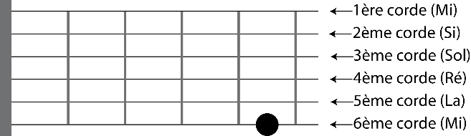
Un apprenti guitariste dont l’oreille est particulièrement inapte à la musique souhaite appliquer la technique décrite dans le document ci-dessus. Comme il est beaucoup plus doué pour la physique que pour la musique, il préfère enregistrer et traiter informatiquement les sons produits plutôt que procéder « à l’oreille ». Il s’est donc enregistré, jouant simultanément la 5ème et la 6ème corde, avec plusieurs réglages de la tension de la 5ème corde. Pour mémoire, il a conservé deux enregistrements : l’un a été effectué avec une guitare désaccordée et l’autre avec une guitare à peu près accordée.
Question :
- Lequel des deux enregistrements dont on dispose correspond à une guitare dont la 5ème corde est bien accordée ?
Répondre en détaillant soigneusement la méthode suivie. Les graphiques exploités seront joints au compte-rendu.
- notre perception du « volume sonore »

1ère partie : pourquoi définir la grandeur « niveau sonore » ?
- Nous allons écouter un extrait sonore (musique, radio, etc.) en ne branchant qu’un seul des deux haut-parleurs de l’appareil utilisé. À votre avis, lorsque nous brancherons le second haut-parleur le son entendu sera-t-il : deux fois plus fort ? légèrement plus fort ? aussi fort qu’avant ?
- L’expérience est tentée dans la salle de classe. Corriger au besoin la prévision faite à la question précédente.
- Lorsque l’on branche le second haut-parleur, la puissance émise par la source est multipliée par deux. Si on néglige l’atténuation due à la dissipation de l’énergie au cours de la propagation, l’intensité sonore reçue, elle aussi, est multipliée par deux.
Exploiter ces informations, ainsi que les constats effectués à la question 2, pour expliquer que la définition d’une nouvelle grandeur physique, autre que celles déjà introduites, s’impose pour modéliser notre perception du « volume sonore ».
- Le document 1 ci-après définit le niveau d’intensité sonore et son unité, le décibel (dB). L’instrument permettant de le mesurer est le sonomètre. Effectuer des mesures de niveau sonore dans diverses situations :
- lorsque la classe respecte le silence ;
- lorsque les élèves manipulent leurs feuilles de papier (sans discuter, même à voix basse) ;
- lorsque les élèves chuchotent ;
- lorsque les élèves parlent tous à voix haute.
- Exploiter les relations fournies par le document 1 pour montrer que, lorsque l’on branche le second haut-parleur, le niveau sonore augmente de 3dB quelle que soit l’intensité sonore initiale.
Démarche à suivre :
- Exprimer le niveau sonore $L$ correspondant à une intensité sonore $I.$
- Exprimer le niveau sonore $L'$ correspondant à une intensité sonore $I^{'}=2I$.
- Montrer que $L^{'}=L+10\log\left(2\right)$ et calculer numériquement $10\log\left(2\right)$.
- Montrer que le calcul précédent, si on le confronte aux mesures de la question 4, justifie l’impression auditive que l’on a en branchant le second haut-parleur.

DOCUMENT 1 : le niveau sonore
Définition du niveau d’intensité sonore (ou « niveau sonore ») :
Lorsque l’on reçoit une onde sonore d’intensité $I$, le niveau sonore perçu vaut :
$$L=10\log{\frac{I}{I_{0}}}$$
$I$ est l’intensité (en $W⋅m^{-2}$) de l’onde reçue et $I_{0}$ l’intensité minimale audible.
À propos de la fonction log :
C’est la fonction réciproque de la fonction « 10 puissance » : $a=\log\left(b\right) ⇔ b={10}^{a}$
Ainsi : $\log\left(1\right)=0$; $\log\left(10\right)=1$ ; $\log\left({10}^{2}\right)=2$, etc.
Propriété importante de la fonction log :
$$\log\left(a×b\right)=\log\left(a\right)+\log\left(b\right)$$

2ème partie : niveau sonore et distance
DOCUMENT 2 : puissance et intensité sonore
L’intensité sonore est définie par :
$$I=\frac{P}{S}$$
$P$ étant la puissance transportée par l’onde (en W) et $S$ la surface sur laquelle cette puissance est répartie.
Si la surface est une sphère de rayon $r$, alors cette relation devient :
$$I=\frac{P}{4πr^{2}}$$

DOCUMENT 3 : influence de la distance source-récepteur sur le niveau sonore
Le diagramme suivant représente l’influence de la distance à la source sur le niveau sonore perçu :
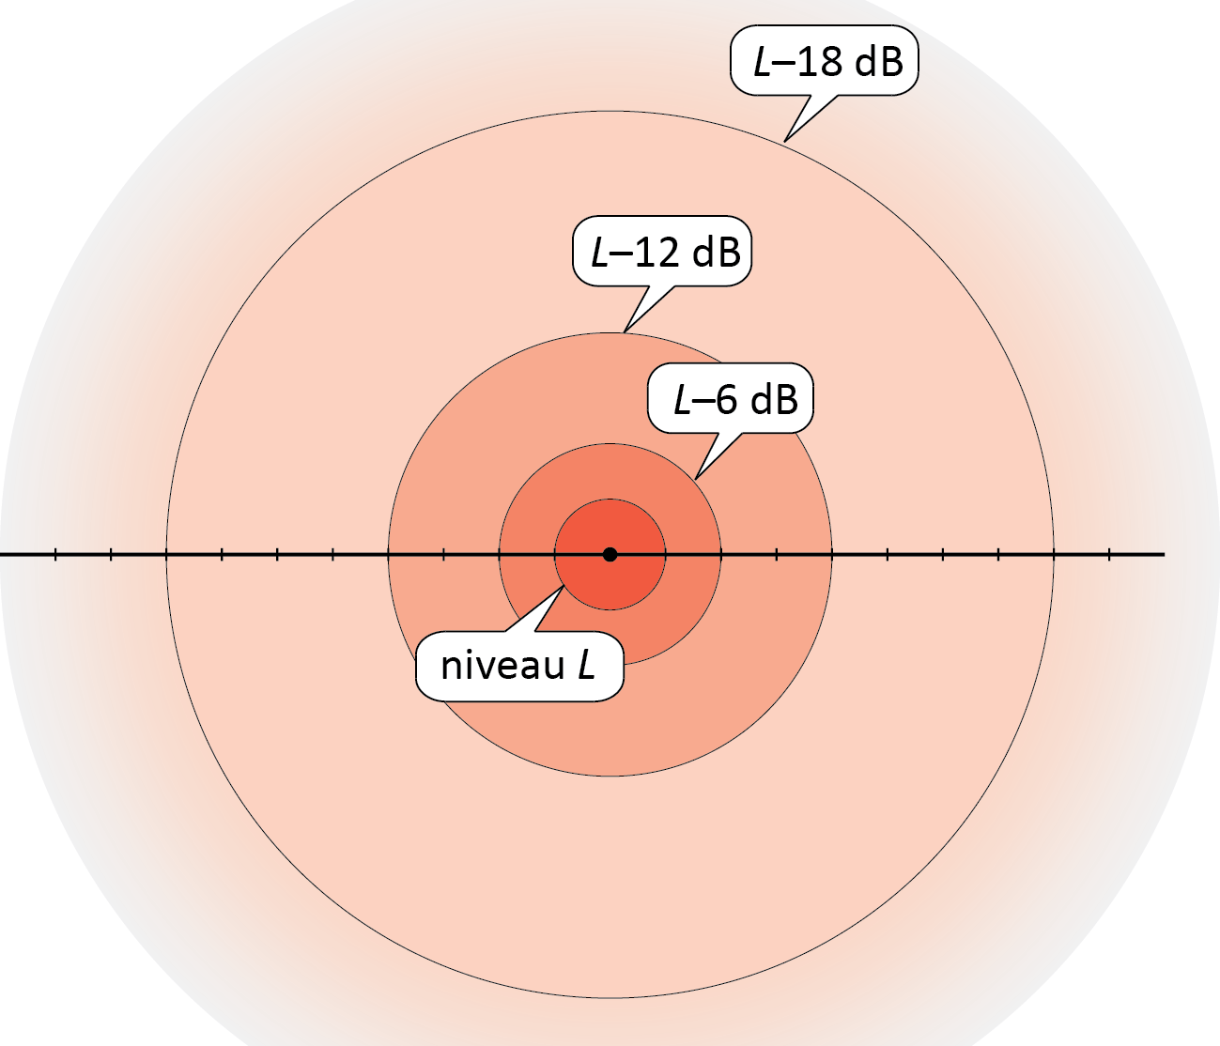
- D’après le document 3, comment évolue le niveau sonore perçu lorsque l’on double la distance source-récepteur ?
- Proposer le protocole d’une expérience permettant de vérifier l’évolution du niveau sonore indiquée par le document 3.
Après avoir fait valider le protocole par l’enseignant, réaliser l’expérience, noter les résultats obtenus et les comparer à ce qu’indique le document 3.
- On cherche à présent à justifier l’évolution du niveau sonore que nous venons de constater en utilisant les lois physiques introduites dans cette séquence.
Exploiter les relations données dans les documents 1 et 2, pour justifier que le niveau sonore diminue de 6dB lorsque l’on double la distance à la source.
Démarche à suivre :
- Exprimer l’intensité sonore $I$ reçue par un récepteur placé à une distance $r$ de la source, puis $I'$ reçue par un récepteur placé à la distance $2r$.
- En déduire la relation entre $I$ et $I'$.
- Exploiter les propriétés du logarithme pour en déduire la relation entre $L$ et $L'$ (niveaux sonores perçus aux distances $r$ et $2r$.

3ème partie : à propos des risques pour l’audition
- D’après le tableau ci-dessous, quels sont les deux critères à prendre en compte pour évaluer le risque pour l’audition que présente une source sonore ?
- Brancher votre smartphone sur un casque et faire jouer un morceau de musique que vous écoutez habituellement, avec le niveau sonore habituel. Enlever la mousse d’un des écouteurs et le placer sur le capteur d’un sonomètre afin de mesurer le niveau sonore reçu. Noter la valeur obtenue. Quelle durée d’écoute ne faut-il pas dépasser pour éviter tout risque pour l’audition ?
DOCUMENT 4 : niveau sonore et risque pour l’audition
Durée maximale d’exposition sans risque | Niveau sonore | Exemple de situation
0 s | 140 dB | Coup de fusil
 | 130 dB
 | 120 dB | Avion au décollage
 | Seuil de douleur
30 s | 110 dB | Discothèque
8 min | 100 dB | Écouteur au niveau maximum
 | Seuil de danger
30 min | 90 dB | Perceuse
 | Seuil de risque
8 heures | 80 dB | Cantine scolaire
 | Seuil de pénibilité
 | 70 dB | Salle de classe
 | 60 dB | Marché animé
 | 50 dB | Voix calme
 | 40 dB | Bureau tranquille
 | 30 dB | Chambre à coucher
 | 20 dB | Conversation à voix basse
 | Seuil d’audition
 | 10 dB | Bruissement de feuilles

